[北大化学与分子工程学院Angewandte Chemie论文被质疑，图 3b 噪声模式现重复，通讯作者Xuefeng Guo回应](https://mp.weixin.qq.com/s?__biz=Mzk0OTY1MDkwOQ==&mid=2247486793&idx=1&sn=341bb540d80f0e34422f02cef2e16e71)

原创sleuth[Research Integrity](javascript:void(0);)2025-04-16 22:39:35新加坡



Research Integrity

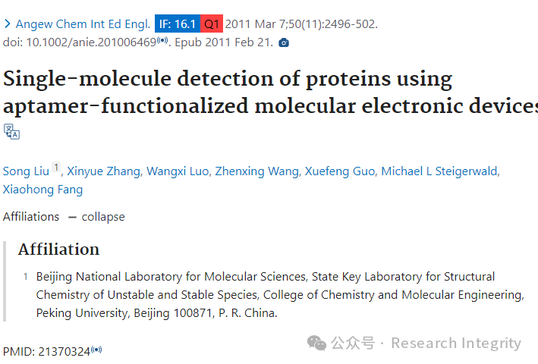

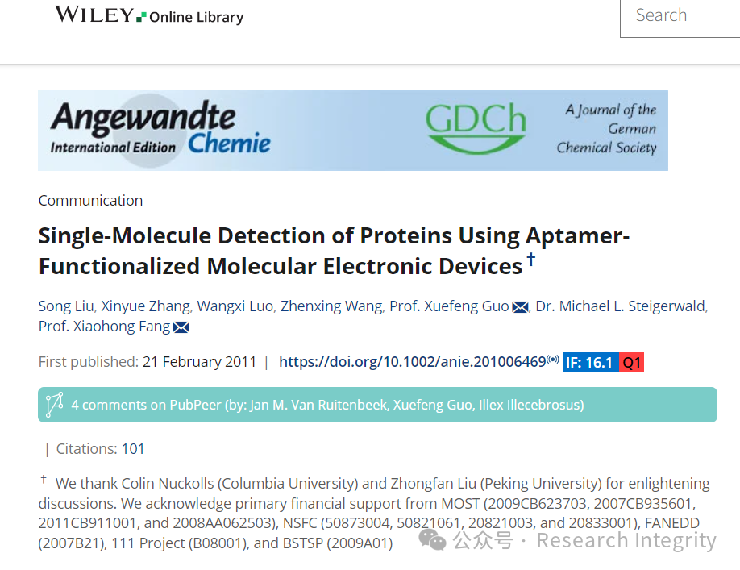

2011 年 2 月 21 日，北京大学化学与分子工程学院等单位的研究人员在《德国应用化学》（*Angewandte Chemie*）杂志发表了关于利用适配体功能化的分子电子器件实现蛋白质单分子检测的研究论文。该研究由北京分子科学国家实验室、不稳定和稳定物种结构化学国家重点实验室等参与，众多研究人员共同完成。这一成果为生物检测领域带来了新的突破，提供了更精准检测生物分子的新途径。

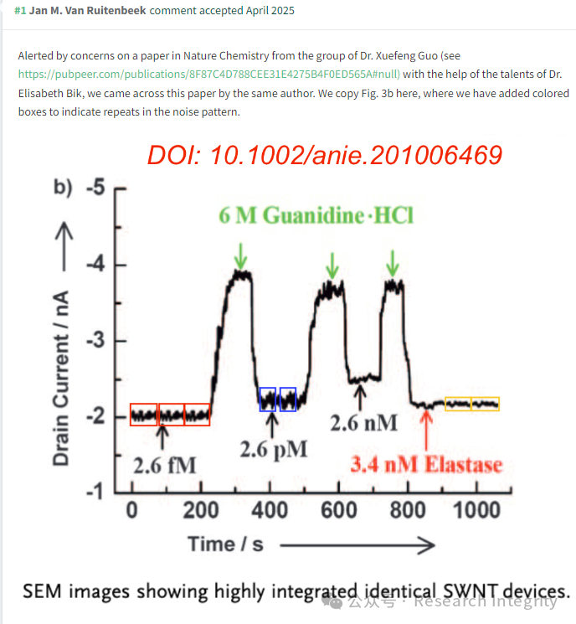

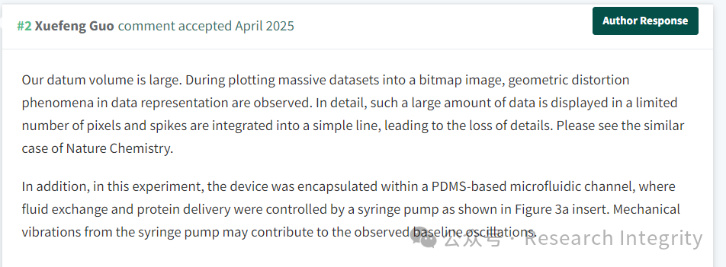

但在论文发表后，网友 Jan M. Van Ruitenbeek 受对郭雪峰博士团队另一篇论文的关注及 Elisabeth Bik 博士助力，发现论文中图 3b 的噪声模式存在重复问题，并展示了标注重复部分的图。面对质疑，**郭雪峰回应称，由于数据量巨大，绘制位图时出现几何失真，大量数据在有限像素中呈现导致细节丢失，且实验装置中注射泵的机械振动可能引发基线振荡。**网友 Illex illecebrosus 还提供了相关动画视频。而 Jan M. Van Ruitenbeek 认为该问题还需深入研究，希望作者能分享绘图所用的完整数字数据集，以便进一步探究其中缘由。

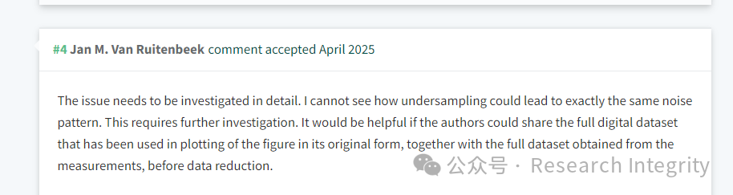

https://pubpeer.com/publications/EEA73BC92DB2266D167D665A06EBB1#0

**来源：公众号Research Integrity，转载请注明出处，若没注明学术诚信公众号出处，构成侵权。后台联系客服微信：BikElisabeth**

免责声明：

质疑信息来源于Pubpeer，提及人名均为音译

对于文章内容的真实性、完整性、及时性

本公众号不做任何保证或承诺，仅供读者参考

未经授权禁止转载！

转载请勿更改原文内容及格式！

如有转载需求或合作事宜

可添加下方客服微信或推送邮件到researchintegrity@qq.com



[#10万+](https://mp.weixin.qq.com/mp/appmsgalbum?__biz=Mzk0OTY1MDkwOQ==&action=getalbum&album_id=3753583482782515208#wechat_redirect)